本科毕业论文

城市商业银行信用风险管理研究
——以邯郸银行为例

学 院：金融学院
专 业：金融学
学生姓名：
学 号：
指导教师：
完成时间：2025年

摘 要
城市商业银行是我国银行体系的重要组成部分，承担着服务地方经济、支持中小微企业融资的重要职能。然而，由于区域集中度高、客户资质参差不齐、风险分散能力相对有限，信用风险始终是城商行面临的核心挑战。党的二十大以来，金融高质量发展被提升至战略高度，进一步强化了城商行完善信用风险管理体系的紧迫性。
本文以邯郸银行股份有限公司为研究对象，系统梳理该行2020—2024年五年间的年度报告数据，运用信息不对称理论、全面风险管理理论及巴塞尔协议框架对其信用风险管理实践进行深入分析。研究发现：邯郸银行信用风险管理取得了一定成效，资产规模从2020年末1,809亿元增至2024年末2,492亿元，不良贷款率由2023年高点2.24%于2024年显著回落至1.38%，拨备覆盖率于2024年提升至204.35%，资本充足率持续高于监管要求；但同时也存在信贷结构高度集中、关注类贷款占比持续攀升（2023年峰值10.07%）、风险识别技术体系较为落后、风控执行机制存在松弛、信用风险人才相对匮乏等突出问题。
针对上述问题，本文提出优化信贷全流程管理、升级智能风控系统（融入大模型AI等前沿技术）、强化执行层面管理与推进人才能力建设四个维度的对策建议，旨在为邯郸银行及同类城市商业银行提升信用风险管理水平提供参考。

关键词：城市商业银行；信用风险；风险管理；大模型AI；邯郸银行；不良贷款率

Abstract
City commercial banks play a vital role in China's banking system by serving local economies and supporting small-to-medium enterprises. Due to their high regional concentration, heterogeneous borrower quality, and limited risk diversification capacity, credit risk remains their core challenge. This paper takes Handan Bank Co., Ltd. as a case study and analyzes its annual report data from 2020 to 2024, applying theoretical frameworks including information asymmetry, enterprise risk management, and the Basel Accord. The study finds that while Handan Bank has made notable progress in credit risk management, it still faces persistent challenges including concentrated credit portfolio, surging special-mention loans (peaking at 10.07% in 2023), lagging risk identification technology, weak execution mechanisms, and talent shortfalls. Leveraging the emerging era of large language models (LLMs) and AI, this paper proposes four strategic recommendations: optimizing the full credit lifecycle, upgrading intelligent risk control systems incorporating LLM-based analysis, strengthening execution-level management, and building risk management talent capacity.
Keywords: city commercial bank; credit risk; risk management; large language model; Handan Bank; non-performing loan ratio

一、引言

（一）研究背景
金融是现代经济的核心，银行业的稳健运行对于维护经济金融秩序具有不可替代的基础性作用。作为我国银行体系的重要组成部分，城市商业银行（以下简称"城商行"）自20世纪90年代城市信用社改制以来，历经三十余年发展，资产规模持续扩张，已成为地方经济发展不可或缺的金融支柱。根据国家金融监督管理总局披露数据，截至2024年末，全国城商行总资产规模已突破60万亿元，在银行业整体资产中占比约15%。
然而，与大型国有商业银行及全国性股份制银行相比，城商行在信用风险管理方面面临更为复杂的挑战。一方面，城商行客户群体以中小企业为主，财务透明度低、信息不对称程度高；另一方面，信贷资产高度集中于特定区域和行业，风险分散效果有限。近年来，宏观经济下行压力加大、房地产行业调整、地方政府债务风险显现等多重因素叠加，部分城商行不良贷款呈现攀升态势，信用风险管理面临严峻考验。
邯郸银行股份有限公司（以下简称"邯郸银行"）是河北省邯郸市最大的地方法人金融机构，是典型的区域性城商行。从历年报告来看，邯郸银行资产规模快速扩张：2020年末总资产1,809亿元，2024年末已达2,492亿元，年均复合增长率约8.3%；同期贷款余额从760亿元增长至1,385亿元。但不良贷款率在2022—2023年间明显攀升（从1.90%升至2.24%），关注类贷款占比更于2023年末高达10.07%，潜在信用风险值得高度重视。2024年，通过加强不良资产处置，不良贷款率大幅回落至1.38%，但深层次问题仍然存在。
值得关注的是，以ChatGPT、DeepSeek为代表的大语言模型（Large Language Model，LLM）的横空出世，正在重塑各行各业的业务逻辑，金融风险管理领域亦不例外。AI大模型在文本理解、知识推理、异常检测等方面的突破性能力，为城商行构建新一代智能信用风险管理体系提供了重要的技术机遇。

（二）研究意义

1. 理论意义
本文将信息不对称理论、全面风险管理理论和巴塞尔协议框架应用于城商行信用风险管理分析，并尝试将大模型AI技术融入风险管理对策框架，丰富了数智化时代银行信用风险管理理论的应用研究维度。

2. 实践意义
本文研究成果可为邯郸银行优化信贷结构、健全风险预警机制、强化内部控制、拥抱AI技术转型提供具体的对策建议，同时对河北省及全国同类城商行防范化解信用风险具有借鉴价值。

（三）文献综述

1. 国内相关研究
关于银行信用风险的国内研究历经从定性描述到定量模型的演变。邹新月（2004）较早系统梳理了商业银行信用风险的成因；沈沛龙、任若恩（2007）将KMV模型引入我国上市公司信用风险度量；王霄、张捷（2003）指出关系型融资是缓解中小企业信息不对称问题的有效机制；巴曙松等（2013）研究了城商行风险管理的制度性缺陷；陈雨露（2019）强调城商行应聚焦主业提升风险管理能力；方意等（2021）基于机器学习构建城商行信用风险传染模型。近年来，随着大模型技术兴起，周宇（2023）、李建军等（2024）探讨了LLM在金融文本分析和信用风险评估中的应用前景，认为大模型的知识推理和语义理解能力可有效弥补传统量化模型的局限性。

2. 国外相关研究
Altman（1968）Z-Score模型奠定了信用风险定量评估基础；Merton（1974）基于期权定价理论建立结构化违约模型；Berger与Udell（2002）研究社区银行关系型贷款特征；巴塞尔委员会（BCBS）建立了以三支柱为核心的资本监管框架。在AI风险管理领域，Addo等（2018）验证了深度学习模型在信贷违约预测方面优于传统方法；Arner等（2023）系统探讨了大模型在金融监管科技（RegTech）中的应用，指出GPT类模型在合规文本解析、非结构化风险信号提取方面具有显著优势，但也面临"幻觉"、可解释性和数据隐私等挑战。

3. 文献述评
综观已有研究，总体上存在三点不足：一是对城商行的专项研究相对匮乏；二是理论框架与实践案例结合深度不足；三是对大模型AI时代信用风险管理变革的研究尚处起步阶段，缺乏针对中小银行的落地路径研究。本文基于邯郸银行五年连续数据，力求弥补上述空白。

（四）相关概念

1. 城市商业银行
城市商业银行是指由地方政府主导，以城市信用合作社为基础改制组建，以服务地方经济、服务中小企业、服务城市居民为定位的地方性商业银行，须依法接受国家金融监督管理总局及派出机构的审慎监管。

2. 信用风险
信用风险（Credit Risk）是指债务人或交易对手因各种原因未能按期履行合同义务，导致银行遭受经济损失的可能性，主要体现在贷款违约和信用降级两个层面，是银行各类风险中规模最大、影响最深远的风险类型。

3. 信用风险管理
信用风险管理是指银行通过建立健全的政策制度、组织架构、流程机制和技术工具，对信用风险进行识别、计量、监测、控制和报告的全过程管理活动，涵盖贷前准入、贷中监控、贷后处置三个阶段，并以充足的资本缓冲和拨备覆盖为保障。

二、理论基础

（一）信息不对称理论
信息不对称理论由Akerlof（1970）奠基，Stiglitz和Weiss（1981）将其应用于信贷市场，揭示了逆向选择与道德风险两大核心问题。在城商行实践中，客户以中小微企业为主，财务不透明，信息不对称问题尤为突出。该理论指导城商行通过多元化信息搜集（关系型贷款、税务数据、大数据画像等）和担保机制来缓解信息不对称。大模型AI时代，LLM对非结构化文本（工商信息、司法记录、舆情数据等）的语义理解能力，为缓解信息不对称提供了全新工具。

（二）全面风险管理理论
COSO委员会（2004）提出的全面风险管理（ERM）框架，要求将信用风险、流动性风险、市场风险、操作风险等纳入统一管理框架，实现"横向到边、纵向到底"的全覆盖。邯郸银行历年年报均明确实施《邯郸银行全面风险管理办法》，构建分工合理、职责明确、相互制衡的风险管理组织架构。然而，理论设计与实际执行之间的落差是城商行风险管理的普遍痛点，也是本文分析的核心问题之一。

（三）巴塞尔协议（资本监管框架）
巴塞尔Ⅲ以"三支柱"为核心建立全球银行业资本监管标准：第一支柱最低资本要求（核心一级资本≥4.5%，加上储备资本2.5%后总要求≥7.0%）；第二支柱监督检查（内部资本充足评估ICAAP）；第三支柱市场约束（风险信息披露）。我国监管对城商行核心一级资本充足率要求不低于7.5%，总资本充足率不低于10.5%。巴塞尔协议通过资本约束机制，倒逼银行将资本配置与风险水平挂钩，是评价邯郸银行信用风险管理的重要制度背景。

三、邯郸银行信用风险管理的现状

（一）城市商业银行信用风险管理总体概况

1. 城市商业银行信用风险管理的主要特征
与大型银行相比，城商行信用风险管理具有四个显著特征：区域集中性（业务聚焦设立地，受区域经济周期影响大）、客户特殊性（中小微企业为主，财务管理规范性低）、资源约束性（人才储备、技术系统弱于大行）、政策关联性（地方政府意志对信贷决策的渗透程度较高）。

2. 城市商业银行信用风险管理的发展趋势
近年来城商行信用风险管理呈现以下趋势：数字化转型加速（大数据风控、AI评分卡广泛应用）；监管标准趋严（穿透式监管深化、关联交易管控加强）；差异化竞争深化（聚焦专精特新、普惠小微、绿色金融）；资本补充机制完善（永续债、二级资本债工具推广）；以及以大模型为代表的AI技术正在成为新一代风控基础设施。

（二）城市商业银行信用风险管理行业实践

1. 风险管理组织体系
行业实践中，城商行通常建立"三道防线"组织架构：第一道防线为业务部门（风险识别与初步审查）；第二道防线为风险管理和合规部门（政策制定、风险审查、指标监测）；第三道防线为内部审计部门（独立有效性评价）。董事会下设风险管理委员会，统筹风险战略和重大风险决策。

2. 风险管理制度与流程
城商行信用风险管理制度体系通常包括授信管理办法、信贷审批制度、贷后管理规程、不良资产处置办法等核心制度，以贷前调查—审查审批—用信管理—贷后检查—风险预警—不良处置为完整生命周期管理链条，审贷分离、实贷实付是防控信用风险的关键控制节点。

3. 风险管理技术工具
技术工具层面，城商行主要应用：内部信用评级系统（IRS）、贷款组合风险模型（信用VaR、ES）、压力测试、风险预警系统，以及近年兴起的大数据风控平台和AI驱动的违约预测模型。部分领先城商行已开始探索将大语言模型嵌入信贷审核流程，用于非结构化信息的自动提取与风险信号识别。

（三）邯郸银行信用风险管理现状

1. 邯郸银行信用风险管理组织体系
邯郸银行已建立较为完整的信用风险管理组织架构。董事会层面设立风险管理与资产负债管理委员会，负责监督各类风险控制、审议全面风险管理报告、拟定风险偏好和风险限额；高管层面，行长负总责，分管副行长具体抓信用风险管理；部门层面，风险管理部负责全面风险统筹，信贷管理部门一线管理，法律合规部负责合规风险，内审部独立评价。2022年成立个贷审批中心，强化第二道防线独立性；石家庄、保定分行设立审计分部实行垂直管理；2024年年报明确风险管理部牵头内控体系建设，"三道防线"职责更加清晰。

2. 邯郸银行信用风险管理制度流程
以《邯郸银行全面风险管理办法》为统领，建立了贷款"三查"、审贷分离、分级审批、贷放分离、实贷实付等核心制度。2021年起推行5000万元以上贷款预审制度；实施授信业务全口径管理和统一授信；单一集团/单一客户授信集中度限额严于监管标准（≤10%/5%）；建立行业与区域限额管理；每日监测不良、欠息、逾期动态；持续开展不良贷款清收攻坚战。

3. 邯郸银行信用风险管理技术应用
邯郸银行自建资产负债管理系统（含头寸、流动性、利率风险模块），2023年流动性及利率风险子系统上线试运行。115至100余套信息系统（不同年份数量有调整）可用率保持在99.95%以上，2024年提升至99.99%。银行构建了信息科技136个关键风险点指标体系，同城"双活"及"多活"数据中心完成建设。2024年年报明确提出推进数字化转型与"智慧银行"建设，大数据与AI的应用正在逐步推进。

（四）邯郸银行信用风险管理成效
从五年数据来看，邯郸银行信用风险管理总体取得积极成效，现结合图表进行系统分析。

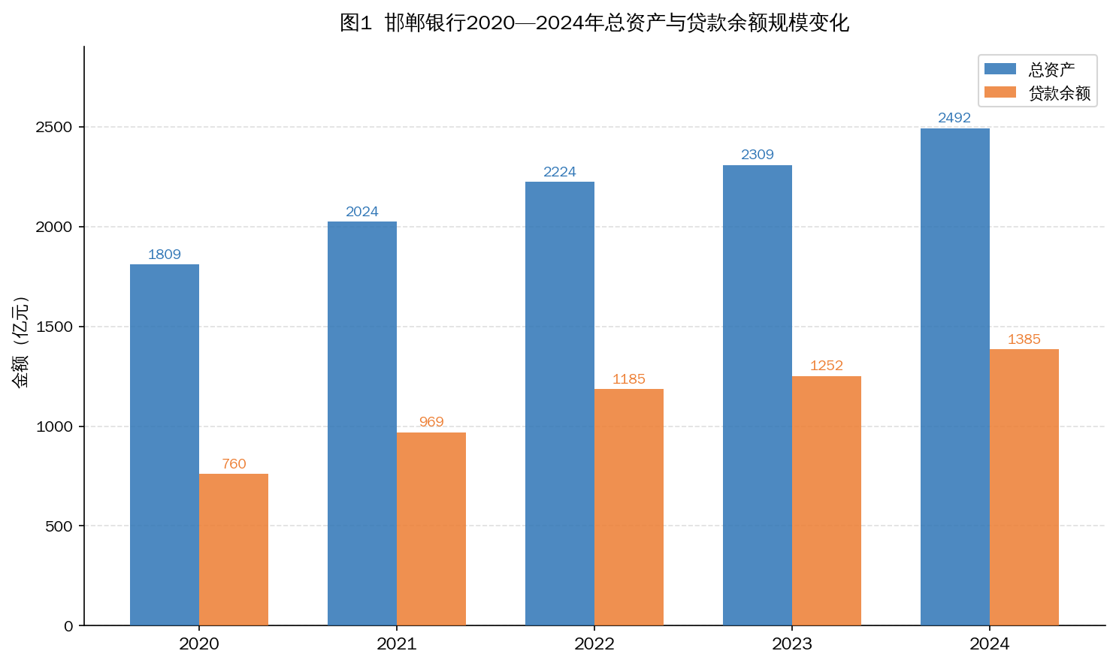
图1 邯郸银行2020—2024年总资产与贷款余额规模变化
数据来源：邯郸银行2020—2024年年度报告，作者绘制。
如图1所示，邯郸银行总资产从2020年末的1,809亿元持续增长至2024年末的2,492亿元，五年累计增长38.0%，年均复合增长率约8.3%，规模扩张稳健有序。贷款余额增速更为显著，从760亿元增至1,385亿元，五年累计增幅82.2%，年均增长约16.2%，有力支持了地方实体经济发展。

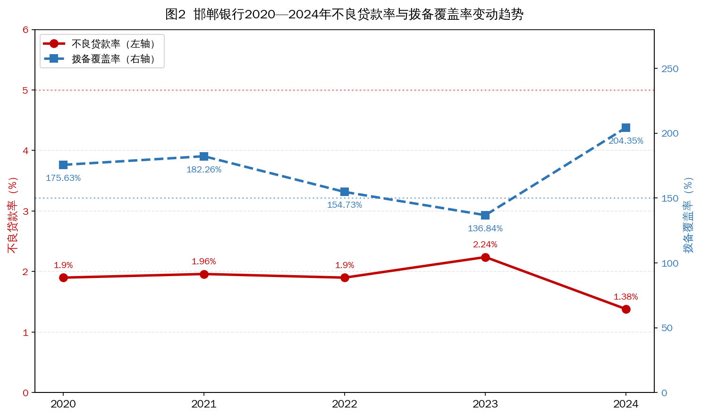
图2 邯郸银行2020—2024年不良贷款率与拨备覆盖率变动趋势
数据来源：邯郸银行2020—2024年年度报告，作者绘制。
图2清晰呈现了邯郸银行信用风险管理的阶段性特征。2020—2021年，不良贷款率在1.90%—1.96%区间小幅波动，拨备覆盖率持续提升（175.63%→182.26%），风险管理总体稳健。2022—2023年，受宏观经济下行和房地产行业调整影响，不良贷款率升至2.24%，拨备覆盖率降至136.84%，危险逼近150%的监管红线，风险压力明显加大。2024年，通过大力推进不良资产处置（批量转让、核销加速），不良贷款率大幅回落至1.38%，拨备覆盖率跃升至204.35%，风险管理能力显著回升。

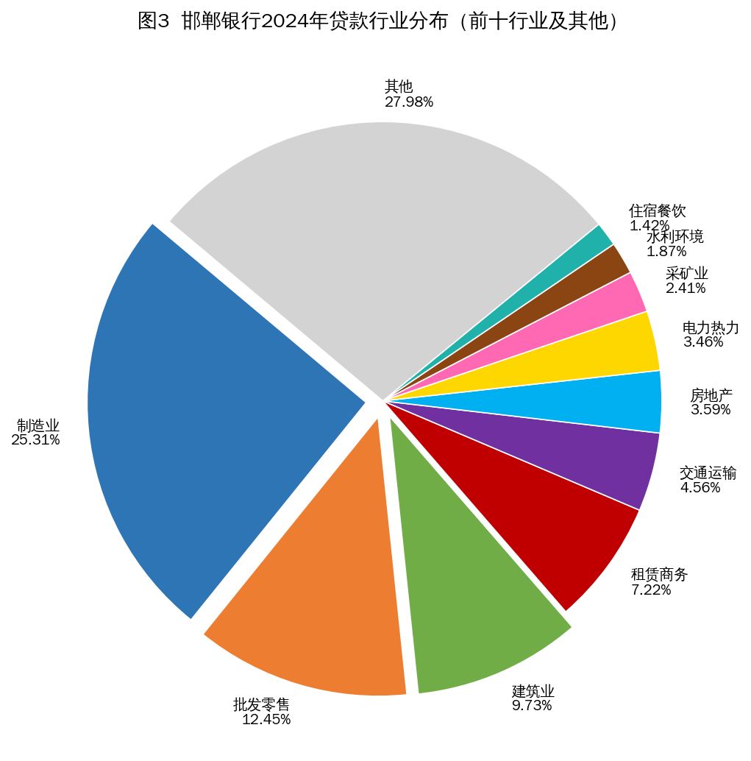
图3 邯郸银行2024年贷款行业分布（前十行业及其他）
数据来源：邯郸银行2024年年度报告，作者绘制。
图3展示了邯郸银行2024年末贷款行业分布。制造业（25.31%）、批发零售（12.45%）、建筑业（9.73%）位列前三，合计占比47.49%，行业集中度较高。"其他"类行业（27.98%）代表了多元化的小额客户群体。制造业高占比与邯郸钢铁重镇的产业结构高度吻合，但也意味着贷款质量对钢铁、煤炭等大宗商品价格的周期性波动高度敏感。

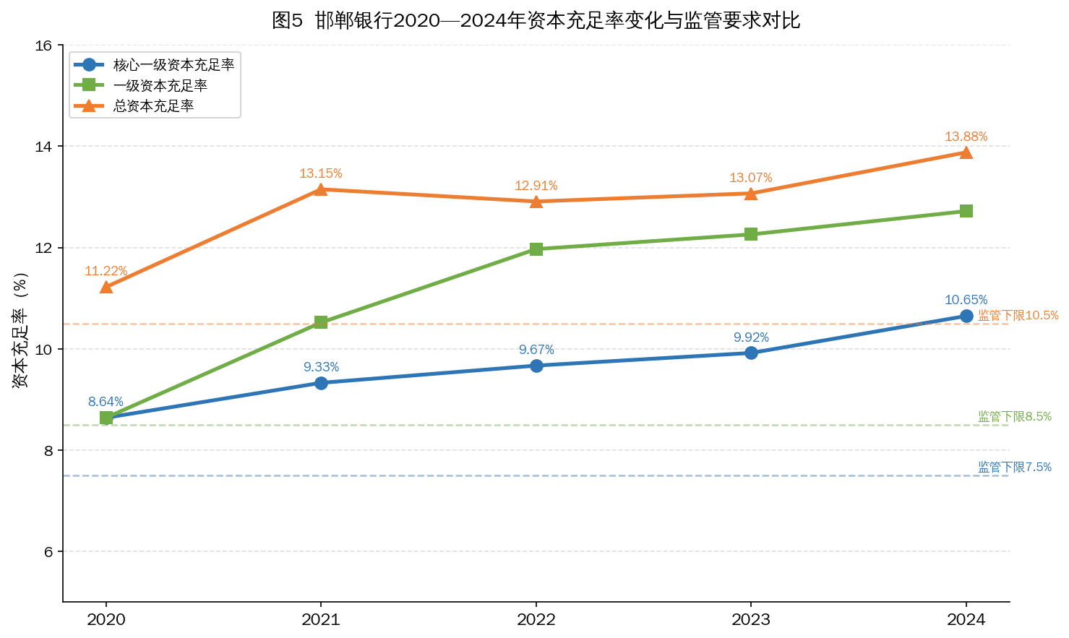
图5 邯郸银行2020—2024年资本充足率变化与监管要求对比
数据来源：邯郸银行2020—2024年年度报告，作者绘制。
图5显示，邯郸银行各项资本充足率指标均持续高于监管要求，且总体呈提升趋势。核心一级资本充足率从2020年的8.64%提升至2024年的10.65%，总资本充足率从11.22%提升至13.88%，显示出良好的资本积累能力，为信用风险提供了充足的缓冲保障。

表1 邯郸银行2020—2024年信用风险管理关键指标一览
指标 | 2020 | 2021 | 2022 | 2023 | 2024
总资产（亿元） | 1,809 | 2,024 | 2,224 | 2,309 | 2,492
贷款余额（亿元） | 760 | 969 | 1,185 | 1,252 | 1,385
净利润（亿元） | 8.47 | 10.10 | 14.97 | 6.21 | 8.01
不良贷款率（%） | 1.90 | 1.96 | 1.90 | 2.24 | 1.38
关注类贷款占比（%） | 3.54 | 4.60 | 8.04 | 10.07 | 8.90
拨备覆盖率（%） | 175.63 | 182.26 | 154.73 | 136.84 | 204.35
拨贷比（%） | 3.34 | 3.57 | 2.95 | 3.06 | 2.82
核心一级资本充足率（%） | 8.64 | 9.33 | 9.67 | 9.92 | 10.65
总资本充足率（%） | 11.22 | 13.15 | 12.91 | 13.07 | 13.88
流动性比例（%） | 66.11 | 76.40 | 83.25 | 101.84 | 112.07
资料来源：邯郸银行2020—2024年年度报告，作者整理。

四、邯郸银行信用风险管理存在的问题

（一）信用风险管理体系与业务特点不匹配
邯郸银行信贷资产结构高度集中，与其所服务区域的产业结构高度重叠，但现有风险管理体系在行业集中度控制和客户结构优化方面存在明显不足。

表2 邯郸银行2020—2024年贷款行业集中度变化（%）
行业 | 2020 | 2021 | 2022 | 2023 | 2024
制造业 | 28.33 | 28.50 | 24.77 | 25.24 | 25.31
批发和零售业 | 20.13 | 17.02 | 14.86 | 15.39 | 12.45
建筑业 | 4.67 | 6.15 | 7.44 | 9.17 | 9.73
房地产业 | 7.03 | 5.57 | 5.17 | 4.13 | 3.59
前十行业合计 | 78.65 | 80.07 | 75.95 | 75.48 | 72.01
资料来源：邯郸银行2020—2024年年度报告，作者整理。

由表2可见，制造业贷款长期高占25%—29%，批发零售业12%—20%，两者合计持续超过40%，高度集中。尤其值得警惕的是，建筑业贷款占比从2020年的4.67%持续攀升至2024年的9.73%，与房地产深度调整形成叠加，实质上是房地产下游风险的隐性积累。尽管房地产直接占比从7.03%压降至3.59%，但建筑业的快速扩张抵消了部分压降效果。
从信息不对称理论看，城商行高度依赖特定行业的关系型贷款，使得信息搜集渠道窄化，难以及时获取行业性风险信号。一旦特定行业出现系统性冲击，整个信贷组合将面临集体恶化风险。

（二）风险识别技术体系落后
与大型银行相比，邯郸银行在信用风险量化识别技术方面存在明显差距，具体体现在以下几个维度：

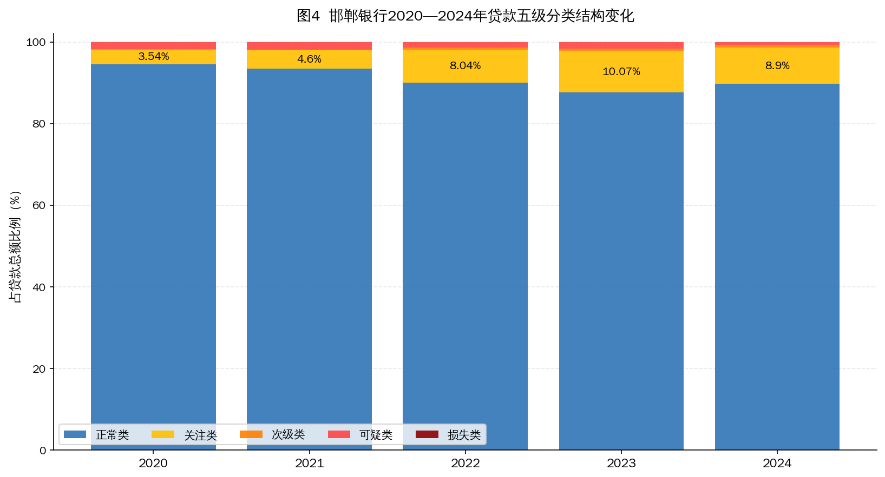
图4 邯郸银行2020—2024年贷款五级分类结构变化
数据来源：邯郸银行2020—2024年年度报告，作者绘制。注：柱中数值为关注类占比。

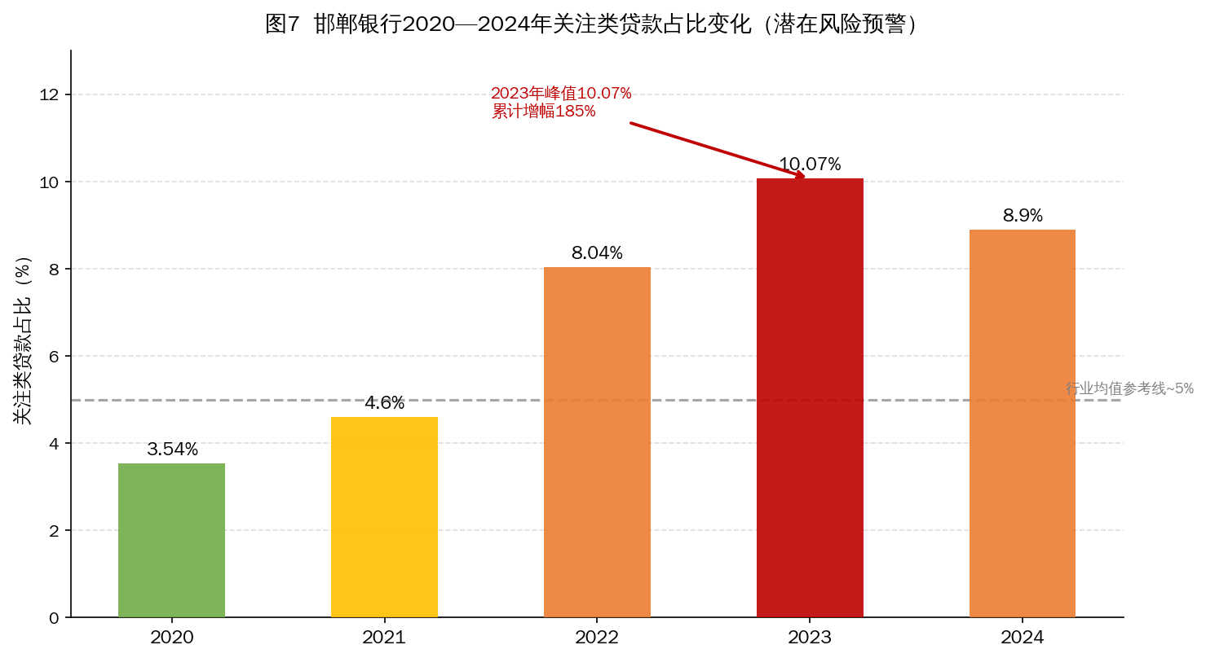
图7 邯郸银行2020—2024年关注类贷款占比变化（潜在风险预警）
数据来源：邯郸银行2020—2024年年度报告，作者绘制。

图4和图7高度直观地揭示了邯郸银行风险识别能力的核心短板。正常类贷款占比从2020年的94.56%持续下降至2023年的87.69%；与此同时，关注类贷款占比从3.54%急剧攀升至2023年的10.07%，三年累计增幅185%，远超行业5%的均值参考水平，反映出大量贷款在滑落为不良之前经历了较长时间的"关注区间"滞留，形成典型的"缓慢沸腾"式风险积聚模式。
一是内部评级模型建设滞后。邯郸银行尚未建立完整的内部信用评级系统（IRS），缺乏基于历史违约数据的违约概率（PD）和违约损失率（LGD）本土化估计能力，信用风险计量主要依赖定性判断和财务指标分析，难以实现风险的精准量化。
二是大数据风控应用不足。尽管邯郸银行信息科技建设水平在省内城商行中处于领先位置（连续多年获科技监管评级2级最高档），但核心信贷业务系统与外部数据源的对接整合程度有限，借款人画像数据维度不足，难以支撑精细化的信用风险评估。
三是在大模型AI时代的技术差距尤为明显。国内头部银行（如招商银行、宁波银行等）已开始探索将大语言模型嵌入信贷审查流程，用于非结构化文本信息的自动提取与风险信号识别，而邯郸银行在这一前沿技术领域仍处于观望阶段，存在技术迭代的滞后风险。
四是早期预警机制灵敏度不足。从2020至2023年关注类贷款的持续快速积累来看，借款人信用状况恶化的早期信号未能及时捕捉，预警系统对"灰色区域"贷款的追踪监测能力有待大幅提升。

（三）风险管控执行机制失效
信用风险管理制度的生命力在于有效执行。然而，邯郸银行在风险管控执行层面存在若干突出问题。

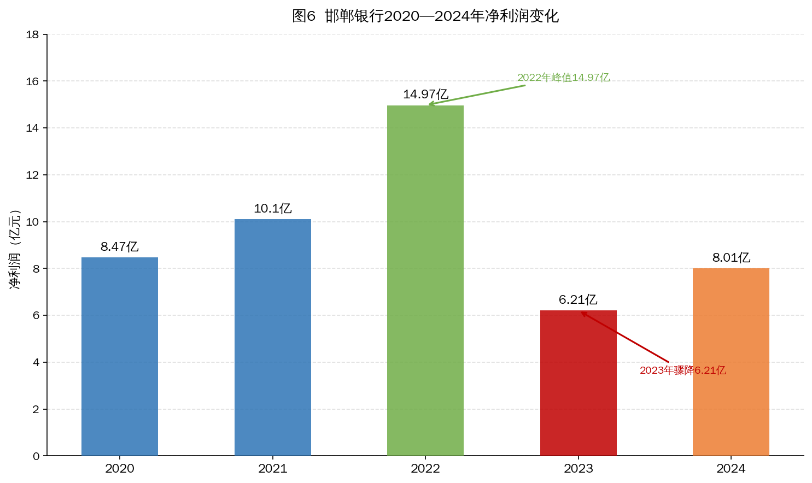
图6 邯郸银行2020—2024年净利润变化
数据来源：邯郸银行2020—2024年年度报告，作者绘制。

图6显示，邯郸银行净利润呈现明显的"冲高回落"态势：2022年在宽松政策环境下净利润达峰值14.97亿元，但2023年骤降至6.21亿元，跌幅达58.5%。这一剧烈波动背后，折射出信用风险管控执行机制的系统性失当——业绩高峰期信贷扩张过快、风险过度承担，随后资产质量快速恶化，拨备计提压力骤增，导致利润大幅收缩。
一是关联交易管控存在隐患。据2023年年报披露，当年董事会审议重大关联交易多达6笔，涉及回车巷置业、邯郸开发区城市发展、旭日房地产、阳光新世纪集团等，关联交易频率较高，存在信贷资源向特定利益相关方倾斜的风险，削弱了信用风险管理的独立性。
二是股权结构变化带来管控挑战。2024年大股东发生重大变更，由邯郸市建设投资集团（持股14.01%）变更为河北新武安钢铁集团东山冶金有限公司（持股9.31%）。高比例民营资本持股（占71%）的背景下，大股东通过关联方渠道干预信贷决策的潜在风险不容忽视。
三是拨备管理的周期性松弛。拨备覆盖率从2021年的182.26%下降至2023年的136.84%（逼近150%监管红线），反映出不良贷款生成速度超过拨备计提速度，风险识别、分类和拨备计提机制存在顺周期性倾向，"好年景少计提、坏年景补计提"的问题较为突出。
四是考核机制存在"重业务、轻风险"导向。受传统绩效考核机制影响，一线信贷人员存在重放贷轻贷后的行为偏差，贷后检查流于形式，风险预警信号处置不及时，部分贷款从关注类向次级/可疑类的迁徙路径未能得到及时干预。

（四）人才与内控建设滞后
城商行长期面临风险管理专业人才短缺困境，邯郸银行同样存在此问题，且在大模型AI时代这一问题更加突出。
一是量化风险管理人才不足。数据科学、机器学习、金融工程等复合型人才匮乏，不仅制约了大数据风控系统的研发和应用，更使得邯郸银行在面对大模型AI时代带来的技术变革时准备不足。与全国性股份制银行相比，邯郸银行在吸引高端技术人才方面面临薪酬待遇、职业发展通道、业务规模等多方面的竞争劣势。
二是基层信贷人员综合素质有待提升。历年年报的内控督查记录反映出部分信贷人员经验不足、贷款"三查"流于形式的问题，对新兴行业（科技型企业、绿色产业等）的信用评估能力亟待加强。
三是内控体系存在"重文本、轻落地"倾向。内控评价结果对员工绩效和晋升的约束力度有限，"纸面合规"和"实质违规"并存，制度执行的监督和问责机制还不够健全。
四是高管和核心业务人员流动较为频繁。历年年报记录多次董事、监事、副行长等高管变更（2024年年报中刘刚辞任行长、韩延敏辞任副行长、王健康不再担任监事长），可能导致风险管理经验断层和传承缺失，影响信用风险管理体系的稳定性和持续性。

五、完善邯郸银行信用风险管理的对策建议
结合前述问题分析，本文从优化信贷全流程、升级智能风控系统（重点融入大模型AI等前沿技术）、强化执行层面管理、推进人才能力建设四个维度提出系统性对策建议，各维度之间相辅相成，构成完整的改进框架（见表3）。

表3 邯郸银行信用风险管理对策建议综合框架
问题维度 | 核心对策 | 目标指标
信贷行业集中 | 行业"红黄绿"准入、行业上限管控 | 建筑业占比压降至8%以内
客户信息不对称 | 接入政务数据、税务、大数据AI画像 | 客户画像维度提升50%以上
风险识别滞后 | 建立内评系统、LLM早期预警平台 | 关注类贷款提前识别，减少滞留
执行机制失效 | 信贷流程数字化、关联交易专项审查 | 流程留痕率100%，风险可视化
考核导向偏差 | 风险KPI权重提升、全链条问责 | 贷后检查覆盖率≥95%
人才能力不足 | AI专项培训、引进高端风险人才 | 量化风险分析人员数量翻倍
资料来源：作者整理。

（一）优化信贷全流程
针对信用风险管理体系与业务特点不匹配的问题，建议从贷款生命周期全链条视角重构信贷管理流程，实现"事前严筛、事中动管、事后敏处"的管理闭环。

1. 贷前智能筛选
建立多维度客户信用准入标准，将行业风险、区域风险、客户风险三类因素纳入准入矩阵统一评估。具体措施包括：建立行业"红黄绿"分类准入管理机制，参照监管要求和宏观产业政策，对产能过剩行业和周期敏感行业实施红线管控——以当前数据为例，建议将建筑业贷款占比上限设定为8%（当前9.73%需逐步压缩），防范房地产下行风险持续传导；引入税务、工商、法院、舆情等多元外部数据，与河北省金融综合服务平台、税务局数据共享平台深度对接，通过企业纳税数据、发票流水、社保缴纳等硬信息弥补财务报表信息不对称；针对"专精特新"、科技型企业等非传统客户，制定知识产权质押、科技型企业专属信用评估方案，既防控新类型风险，又避免对优质客户的"误伤"。

2. 贷中动态管控
构建贷款健康指数动态监测机制，对每笔贷款设定包含账户资金流量、关联企业变动、抵押物价值、行业景气度等在内的综合监测指标，设置黄色预警（健康指数下降20%触发）和红色预警（下降40%触发）两档阈值，预警触发后48小时内完成现场核查，实现风险早发现。完善大额贷款定期评估机制，对5000万元以上授信客户按季度开展专项现场检查，结合客户经营情况出具评估报告，作为续贷审批的重要依据。加强抵押物动态重估，尤其对房地产、股权等价格波动较大的抵押物建立定期重估机制，确保抵质押覆盖率始终满足风控要求。

3. 贷后敏捷响应
以2024年的成功经验为鉴（不良率从2.24%压降至1.38%，拨备覆盖率跃升至204.35%），建立分级分类的不良资产处置快速响应机制，将主动处置策略常态化。对关注类贷款实施"一户一案"，根据客户实际选择重组、展期、担保替换或催收；对逾期90天以内的贷款加大协商重组力度，防止向次级以下下迁；对确实无法偿还的不良贷款加快核销和批量转让，避免历史包袱拖累资产质量。同时，建立关注类贷款季度清零目标，将关注类占比控制目标纳入行级年度绩效考核。

（二）升级智能风控系统
针对风险识别技术体系落后的问题，建议从技术底座、模型体系、数据整合和大模型AI应用四个维度全面升级，充分拥抱大模型AI时代带来的技术变革机遇。

1. 升级技术底座
依托邯郸银行已建成的同城"双活"及"多活"数据中心，进一步完善统一数据中台建设，打通信贷核心系统、风险管理系统、资产负债管理系统之间的数据壁垒，实现信用风险数据的实时汇聚、统一存储和高效调用。引入分布式数据库和实时计算框架（如Flink、Spark Streaming），支撑高并发的实时风险计算需求，为大模型AI应用奠定坚实的算力和数据基础设施。

2. 重构模型体系
分阶段推进内部信用评级系统建设：近期（1—2年），基于历史贷款数据建立初级违约预测模型，测算主要客户群体的PD和LGD参数，引入XGBoost、随机森林等机器学习算法优化传统评分卡；中期（3—5年），完善覆盖企业客户、小微客户、个人客户三大群体的内部信用评级体系，实现基于内评法的资本计量；远期（5年以上），争取申请采用内部评级法（IRB）计量信用风险资本，提升资本使用效率。
在大模型AI应用层面，建议重点推进以下实践：一是引入金融垂直领域大模型（如金融版ChatGLM、通义金融等），用于信贷申请材料的自动审阅和风险标注，辅助信贷审查人员快速识别关键风险点，显著提升审查效率；二是构建基于LLM的企业风险画像系统，自动提取整合工商信息、司法记录、媒体舆情、行业报告等非结构化数据，生成结构化的借款人风险画像，弥补传统财务指标分析的局限；三是探索将大模型嵌入贷后预警体系，利用大模型对企业公告、新闻舆情、行业动态的实时语义理解能力，提前6—12个月识别借款人经营恶化信号，实现早于传统财务分析1—2个季度的超前预警。
需要特别指出的是，大模型AI在信用风险管理中的应用也面临若干挑战：一是"幻觉"风险（Hallucination），大模型可能生成看似合理但实际错误的风险判断，需建立人工审核机制作为保障；二是可解释性问题，大模型的决策过程难以用传统逻辑完整解释，在监管合规层面存在挑战，需建立基于SHAP、LIME等可解释AI技术的辅助解释框架；三是数据隐私和安全问题，信贷数据属于高度敏感的金融数据，在引入大模型处理时需严格遵守数据合规要求（如金融数据安全法规），优先采用私有化部署方案而非公有云API调用。

3. 打破数据孤岛
建议积极推进数据对接工作：与人民银行征信中心深化合作提升征信数据调阅效率；接入河北省政务数据共享平台获取税务、市场监管、法院执行等政务数据；与供应链金融平台合作获取企业经营流水等替代数据（Alternative Data），弥补传统财务数据滞后性；建立省内城商行间信用风险信息合规共享机制，降低多头授信和欺诈风险。

4. 提升大数据分析能力
建设实时风险预警平台，对全行贷款账户的关键风险信号（存款骤降、对外大额转账、经营地址变更、核心人员离职等）实施7×24小时监测，将预警响应时间从"每日监测"缩短至实时级别；推广知识图谱技术，挖掘关联企业、隐性担保、交叉持股等隐性关系，有效识别关联风险；开展定期压力测试，结合邯郸地区钢铁、煤炭等周期性行业特征，设计行业冲击情景（如钢价下跌30%、限产政策收紧等），评估极端情况下资产质量和资本充足水平的变化幅度。

（三）强化执行层面管理
针对风险管控执行机制失效的问题，需从流程管控和考核文化两个维度同步发力，将制度约束转化为员工的行为自觉，实现从"纸面合规"到"实质合规"的根本转变。

1. 强化流程管控能力
一是引入信贷流程数字化管控系统，将贷款"三查"的关键节点（现场走访照片、财务资料上传时间戳、审批意见电子签名等）嵌入信贷管理系统，实现全流程留痕和可追溯，消除流程执行的"灰色地带"。借助AI技术，可对信贷档案的完整性和规范性进行自动化智能核查，大幅降低人工抽查成本。
二是加强关联交易合规管控。建立关联交易季度专项报告制度，由审计委员会对关联交易定价公允性和信贷资金流向进行独立审查；借助知识图谱技术提升隐性关联方识别能力，防范关联方信贷风险。2023年董事会审议6笔重大关联交易的现象说明，仅依靠事后审查已经不够，需建立更严格的关联交易事前审批和动态限额管理机制。
三是在大模型AI时代引入智能合规检查工具。利用大语言模型对信贷合规文件、合同条款的自动化语义检查能力，识别潜在的合规违规点和不规范条款，将合规检查的覆盖范围从抽样检查扩展为全量检查，显著提升合规管理效能。

2. 重塑考核文化
一是优化薪酬绩效考核机制，在现有"薪酬与利润、资产质量挂钩"基础上，提高信用风险指标在考核中的权重，将关注类贷款增长率、贷后检查覆盖率、预警信号响应时效纳入信贷人员核心KPI，纠正"重放贷、轻贷后"的行为偏差。引入延期支付和绩效追回机制，对因风险管理失职导致的后续损失，追溯追回此前已发放的风险奖金，强化长期风险意识。
二是强化风险管理文化建设，将"坚守三铁"行风传统与现代风险管理理念有机融合，通过案例教育（尤其是内部不良贷款案例分析）、AI辅助情景演练、合规文化积分等手段，将风险合规意识内化为全员自觉行动。结合大模型时代特点，推广"AI+人工"的双重风控检查模式，使科技手段成为风险文化建设的有力支撑。
三是完善问责机制，对信用风险事件实施全链条追责（承贷机构、客户经理、审批人员和管理层），避免责任归咎模糊，同时建立首问负责制，确保每一笔问题贷款都有明确的责任人和追责结果。

（四）人才能力建设工程
人才是信用风险管理体系持续运转的核心动力，在大模型AI技术快速迭代的时代背景下，城商行信用风险管理人才能力建设需要同步与时俱进。

1. 提升人员专业能力
一是制定信用风险管理人才分层培养规划，建立从新入职信贷员到高级风险管理师的系统培训体系，重点补强量化风险分析、数据建模、大数据工具应用等新型技能。特别是针对大模型AI时代，应开设面向信贷人员的"AI工具应用"专项培训课程，涵盖大模型基础应用、AI辅助信贷审查实操、AI风险判断的局限性与人工复核规范等内容，让一线信贷人员快速掌握"人机协同"的新型风控工作方式。
二是引进高端风险管理和AI技术人才，通过市场化薪酬和职业发展通道吸引具备CFA、FRM等专业资质或有大型银行量化风险管理经验的复合型人才，并定向引进具有大模型微调（Fine-tuning）、金融NLP等能力的AI技术人才，为智能风控系统建设提供核心技术支撑。
三是建立信用风险管理专家库，邀请行业专家定期开展业务培训和大模型AI在银行风险管理中应用的专题研讨，及时将行业最佳实践和技术前沿转化为本行操作规范，防止技术迭代带来的能力鸿沟持续扩大。

2. 优化组织效能
一是进一步完善"三道防线"架构，推动风险管理部门独立化和专业化，在业务条线和风控条线之间建立更清晰的汇报机制，确保风险判断不受业务压力干扰。同时，设立专职的"金融科技与风险创新"岗位或部门，专门负责大模型AI等新兴技术在信用风险管理中的研究、试验和落地推广。
二是优化分支机构信用风险管理机制，在石家庄、保定分行审计分部垂直管理模式基础上，探索将风险管理职能在重要分行层面部分垂直化，减少本地业务压力对风险管控的干预。
三是建立风险管理条线的人才梯队机制，关键岗位实行AB角备份制度，避免因人员离职导致风险管理工作断层。针对2024年多名高管变更带来的管理连续性挑战，应建立完善的管理知识传承体系，将个人经验转化为机构记忆，保持风险管理能力的持续性和稳定性。
四是加强与大型银行和科技公司的合作，通过与招商银行、宁波银行等风险管理先进银行的交流合作，以及与华为、腾讯、阿里等AI技术公司的战略合作，引进成熟的大模型金融风控解决方案，在较短时间内补齐技术短板，实现"站在巨人肩膀上"的跨越式发展。

结论
本文以邯郸银行股份有限公司为研究对象，基于2020—2024年五年年度报告数据，结合信息不对称理论、全面风险管理理论和巴塞尔协议框架，对城商行信用风险管理问题进行了系统的理论分析与实证研究，得出以下主要结论：
第一，邯郸银行信用风险管理已建立较为完整的制度框架和组织架构。五年间资产规模从1,809亿元增至2,492亿元，资本充足水平稳步提升，2024年不良贷款率大幅降至1.38%，拨备覆盖率回升至204.35%，整体风险管理取得一定成效。
第二，邯郸银行信用风险管理存在四大突出问题：信贷结构高度集中（制造业和建筑业合计超35%）；风险识别技术体系落后（关注类贷款2023年峰值10.07%揭示了早期预警能力的严重不足）；风险管控执行机制存在周期性松弛（净利润2022至2023年骤降58.5%折射出风险管控的阶段性失当）；人才与内控建设滞后（在大模型AI技术快速迭代的背景下技术差距进一步加剧）。
第三，本文提出四维对策建议：优化信贷全流程（建立行业准入矩阵、动态健康指数监测、快速响应处置机制）；升级智能风控系统（重点融入LLM大模型技术构建新一代智能风控体系，同时防范AI幻觉、可解释性和数据安全等挑战）；强化执行层面管理（信贷流程数字化、智能合规检查、绩效延期追回机制）；推进人才能力建设（大模型AI专项培训、引进AI复合型人才、强化人才梯队建设）。
展望未来，大模型AI技术的持续演进正在重塑银行信用风险管理的技术范式。邯郸银行等城商行若能抓住这一技术变革窗口，以大模型AI赋能风险识别、以数字化手段强化流程执行、以专业人才支撑体系运转，将有望在较短时间内显著提升信用风险管理的精准性、及时性和全面性，在激烈的市场竞争中实现高质量发展。本研究也存在数据获取有限等局限性，未来可在更丰富微观数据基础上构建实证模型，对城商行信用风险管理效率进行精确定量评价。

参考文献
[1] 邯郸银行股份有限公司. 2020年度报告[R]. 邯郸：邯郸银行股份有限公司，2021.
[2] 邯郸银行股份有限公司. 2021年度报告[R]. 邯郸：邯郸银行股份有限公司，2022.
[3] 邯郸银行股份有限公司. 2022年度报告[R]. 邯郸：邯郸银行股份有限公司，2023.
[4] 邯郸银行股份有限公司. 2023年度报告[R]. 邯郸：邯郸银行股份有限公司，2024.
[5] 邯郸银行股份有限公司. 2024年度报告[R]. 邯郸：邯郸银行股份有限公司，2025.
[6] 中国银行保险监督管理委员会. 商业银行资本管理办法（试行）[S]. 北京：中国银保监会，2012.
[7] 中国银行保险监督管理委员会. 商业银行股权管理暂行办法[S]. 北京：中国银保监会，2018.
[8] 中国人民银行. 中国金融稳定报告2024[R]. 北京：中国人民银行，2024.
[9] 邹新月. 商业银行信用风险管理研究[M]. 北京：北京大学出版社，2004.
[10] 沈沛龙，任若恩. KMV模型在我国上市公司信用风险度量中的应用[J]. 统计研究，2007（2）：54-60.
[11] 王霄，张捷. 银行贷款与中小企业融资——关系型贷款及其在中国的适用性研究[J]. 金融研究，2003（8）：29-38.
[12] 巴曙松，刘孝红，牛播坤. 转型时期中国金融体系中的地方治理与银行改革的互动研究[J]. 金融研究，2013（3）：1-16.
[13] 陈雨露. 金融高质量发展与防范系统性金融风险[J]. 管理世界，2019（10）：1-9.
[14] 方意，章青蓉，黄丽灵. 银行系统性风险的生成——基于同质化投资与风险共担的视角[J]. 经济研究，2021（6）：74-91.
[15] 周宇. 大语言模型在金融风险管理中的应用研究[J]. 金融科技时代，2023（11）：45-52.
[16] 李建军，田光宁，张晓宇. ChatGPT类大语言模型在信贷风险评估中的应用潜力与挑战[J]. 金融论坛，2024（3）：18-27.
[17] Akerlof G A. The Market for "Lemons": Quality Uncertainty and the Market Mechanism[J]. Quarterly Journal of Economics, 1970, 84(3): 488-500.
[18] Stiglitz J E, Weiss A. Credit Rationing in Markets with Imperfect Information[J]. American Economic Review, 1981, 71(3): 393-410.
[19] Altman E I. Financial Ratios, Discriminant Analysis and the Prediction of Corporate Bankruptcy[J]. Journal of Finance, 1968, 23(4): 589-609.
[20] Merton R C. On the Pricing of Corporate Debt: The Risk Structure of Interest Rates[J]. Journal of Finance, 1974, 29(2): 449-470.
[21] Berger A N, Udell G F. Small Business Credit Availability and Relationship Lending: The Importance of Bank Organisational Structure[J]. Economic Journal, 2002, 112(477): F32-F53.
[22] Basel Committee on Banking Supervision. Basel III: A Global Regulatory Framework for More Resilient Banks and Banking Systems[R]. Basel: BIS, 2010.
[23] COSO. Enterprise Risk Management—Integrated Framework[R]. New York: COSO, 2004.
[24] Addo P M, Guegan D, Hassani B. Credit Risk Analysis Using Machine and Deep Learning Models[J]. Risks, 2018, 6(2): 38.
[25] Arner D W, Barberis J N, Buckley R P. Regulatory Technology (RegTech) in an Era of Ubiquitous Artificial Intelligence[J]. Handbook of AI and the Law, 2023, 12: 233-278.
[26] Lopez J A, Saidenberg M R. Evaluating Credit Risk Models[J]. Journal of Banking & Finance, 2000, 24(1-2): 151-165.

